Priebežné výsledky vo vybíjanej ml. žiačok v šk. roku 2013/2014 III. skupina

Vybíjaná ml. žiačky  2013/2014  III. skupina | Spišská Sobota  1. kolo 25.4.2014 | Dostojevského  2. kolo 29.4.2014 | Matejovce  3. kolo …........ | Body | Spolu | Priebežné poradie
Spišská Sobota | 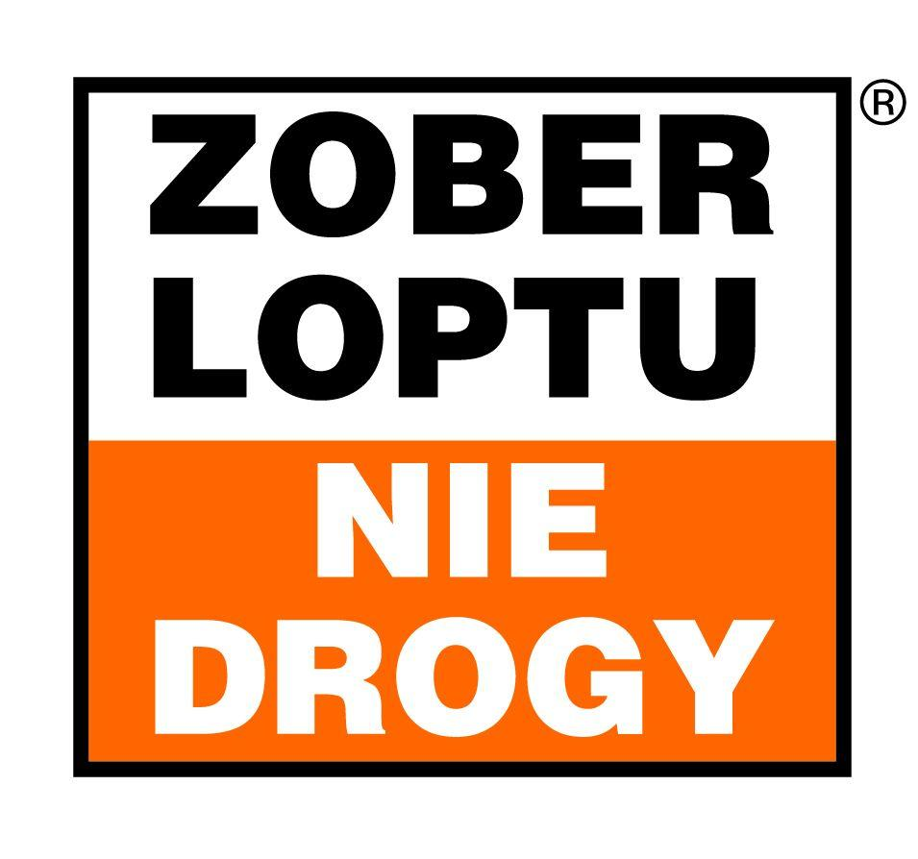 | 1. kolo 10:12 | 1. kolo 14:3 | 1. kolo 2 b. | 6 | 1.
Spišská Sobota |  | 2.kolo 14:10 | 2.kolo 12:3 | 2.kolo 4 b | 6 | 1.
Spišská Sobota |  | 3.kolo | 3.kolo | 3.kolo | 6 | 1.
Dostojevského | 1. kolo 12:10 |  | 1. kolo 17:8 | 1. kolo 4 b. | 6 | 2.
Dostojevského | 2.kolo 10:14 |  | 2.kolo 15:7 | 2.kolo 2 b. | 6 | 2.
Dostojevského | 3.kolo |  | 3.kolo | 3.kolo | 6 | 2.
Matejovce | 1. kolo 3:14 | 1. kolo 8:17 |  | 1. kolo 0 b. | 0 | 3.
Matejovce | 2.kolo 3:12 | 2.kolo 7:15 |  | 2.kolo 0 b. | 0 | 3.
Matejovce | 3.kolo | 3.kolo |  | 3.kolo | 0 | 3.

Do okresného kola 16.5.2014 a do finále ŽLMP v máji 2014 postupuje …..........................
Poznámka: Prvé číslo v skóre udáva počet vybitých hráčov súpera, to znamená, že vyššie číslo pri vpisovaní do tabuľky udáva víťazstvo . Počet bodov pri udeľovaní : výhra 2 body, remíza po 1 bode, prehra 0 bodov.

